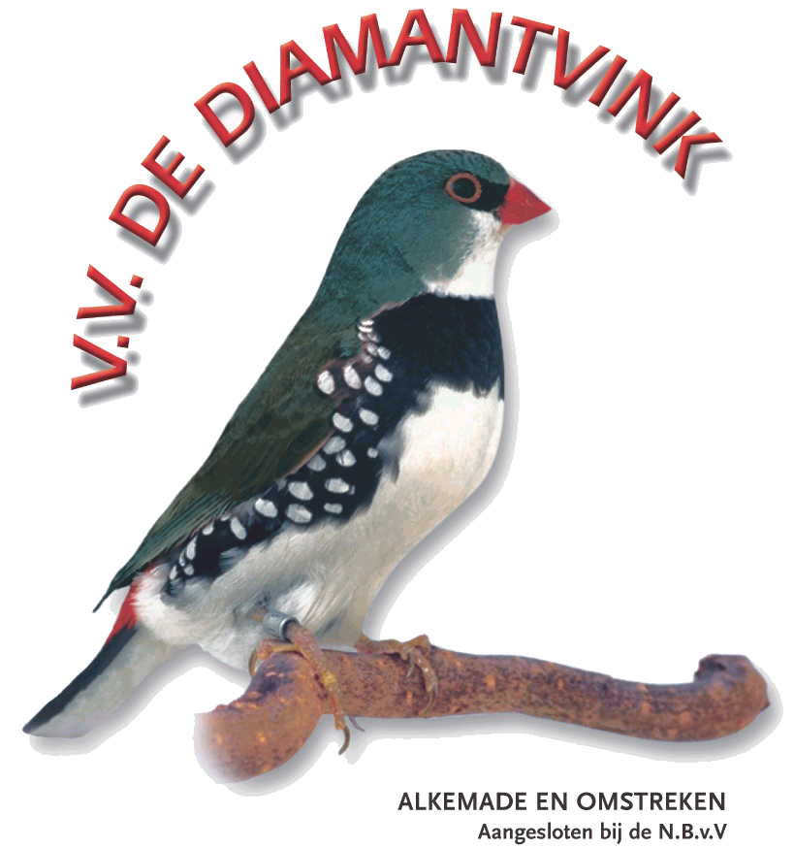
Met medewerking van:



Kom kijken voor de beste kweekbenodigdheden.
Zaterdag 12 Maart van 12:00 – 16:00 uur.
Weteringlaan 16 te Oude Wetering

